Эксперимент
Исследовательское обучение в младших классах
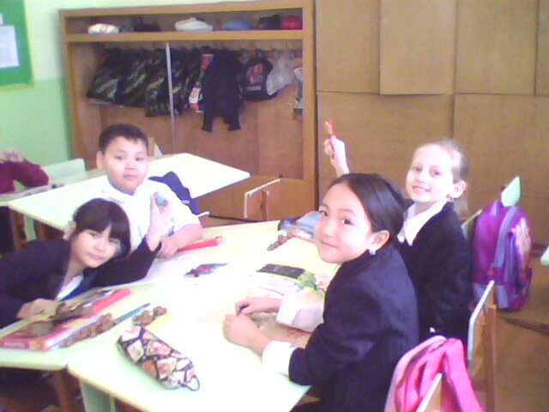
В текущем учебном году на начальном уровне образования введено в порядке эксперимента пятидневное обучение в общеобразовательных школах . Первый год в школе №23 города Павлодара начался эксперимент по апробации модели данного обучения. На шестой день недели учителя начальных классах ввели в расписание учебных занятий развивающие часы русского языка , математики и познании мира, чтобы развивать исследовательские умения каждого ученика , исходя из личных особенностей ребенка.
Учителя-экспериментаторы и воспитатели групп продленного дня : Беличенко Н.М. , Быкова Т.В. , Мацаль Н.И., Товкубаева А.А., Аюченко С.Я. создают благоприятный психологический климат на развивающих часах , владеют методикой психолого –педагогических исследований.
Чтобы сформировать у младших школьников положительную мотивацию к учебной деятельности , учителя разработали весь цикл исследовательской деятельности вплоть до полученных результатов.
Беличенко Н.М. учит первоклассников сбору информации , анализу поступков героев сказок, фильмов , формулировать вопрос, составлять рассказ , сказки по темам, рассуждать , делать зарисовки , выводы. На развивающих часах по математике развиваются интеллектуальные способности учащихся 1-го класса при проведении дидактических игр: «Учись считать », «Головоломка», «Лабиринт», «Мозайка». Дидактические игры развивают сообразительность , мышление, формируют вычислительные навыки.
Быкова Т.В. с учащимися 2-го класса работает над созданием творческих ролевых проектов. Продукт проектов – сочинения сказок , рассказов , текстов, мультфильмов, деловых ролевых игр, где учащиеся учатся ставить цели, задачи , выделяют существенные и несущественные признаки , определяют предмет мысли .
К элементам исследовательской деятельности учащихся 4-го класса Аюченко С.Я. включила конструктивную деятельность в изучении языковой теории и практики , т.е. модели словообразования , алгоритмы решения грамматико-орфографических задач по правилам , но обязательно с нарастающей степенью познавательной самостоятельности учащихся.
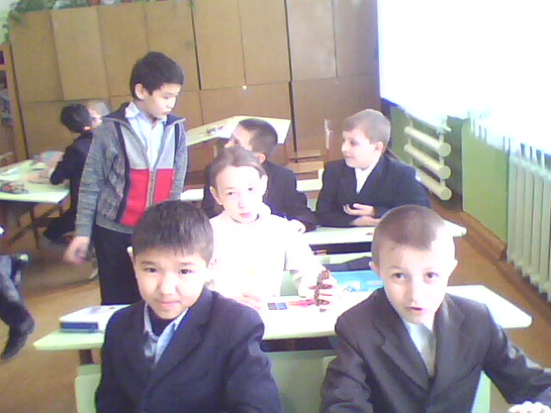
Учащиеся 3-их и 4 классов работают над созданием научных проектов под девизом «Я учусь исследовать». К этому времени ученики уже готовы самостоятельно заниматься исследовательской работой, ставить цель, задачи, выдвигать гипотезу, обобщать, анализировать, делать выводы по итогам анализа и сравнения, умеют находить нужную функцию объекта, пользоваться энциклопедиями, словарями, задавать вопросы к тексту. Для младших школьников- это сложное и новое дело. Например, ученица 3 «А» класса, Сабитденова Айжан выбрала тему научного проекта «Лекарственные растения Прииртышья, Фито и ароматерапия»
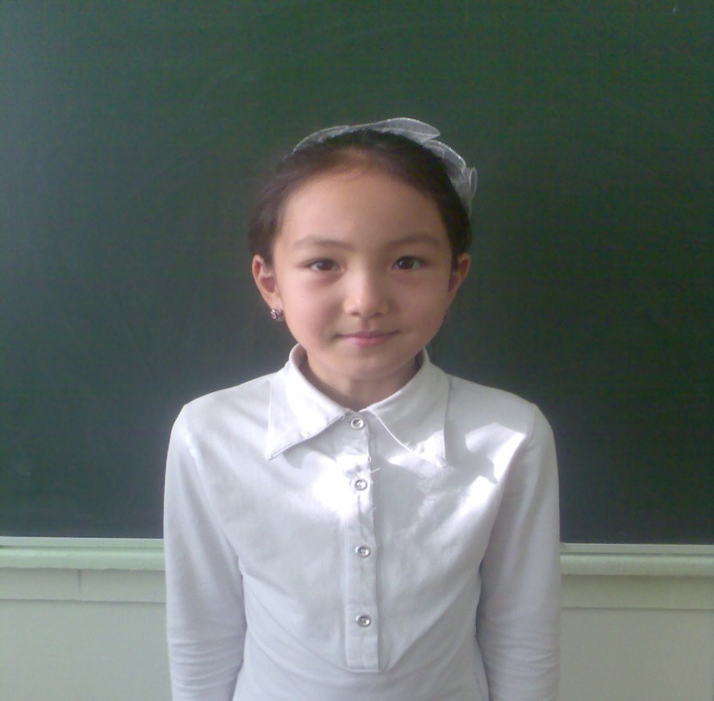
Ученик 3 «Б» класса Серикпаев Алибек выбрал тему научного проекта «История создания алфавита».
Мацаль Н. И., Товкубаева А.А. ,Аюченко С.Я. терпеливо разъясняют стоящую перед ними задачу, подводят детей к тому, чтобы они учились исследовательской деятельности. Задачи учителя деликатно подвести их к исследованию, у детей должен сохраниться представления, что все, что происходит, они делают сами, самостоятельно, что только им приходят идеи, и только они предлагают новые решения. Учителя считают, что когда объект привлекает, удивляет, вызывает интерес, появляется желание исследовать.
Все учителя завели «портфолио»- папку достижений ребенка. Родители маленьких учеников помогают вести «портфолио», помещают рисунки, творческие работы, дипломы.
Сегодня ученики 3-их и 4 классов готовятся к презентации своих исследовательских работ, запланированный на апрель-месяц.
Таким образом, можно сделать вывод, что у детей повышается интерес к учебе.
В школе формируется опыт построения педагогического пространства с целями, содержанием и технологиями, ориентированными на развитие личностных компетенций каждого школьника.
Махамбетова Н.А.- ЗДУВР СОШ№23

